

Laporan Praktikum Algoritma & Pemrograman
  - Semester Genap 2025/2026

SAYA MENYATAKAN BAHWA LAPORAN PRAKTIKUM INI SAYA BUAT DENGAN USAHA SENDIRI TANPA MENGGUNAKAN BANTUAN ORANG LAIN. SEMUA MATERI YANG SAYA AMBIL DARI SUMBER LAIN SUDAH SAYA CANTUMKAN SUMBERNYA DAN TELAH SAYA TULIS ULANG DENGAN BAHASA SAYA SENDIRI.

SAYA SANGGUP MENERIMA SANKSI JIKA MELAKUKAN KEGIATAN PLAGIASI, TERMASUK SANKSI TIDAK LULUS MATA KULIAH INI.

NIM | <ISI DENGAN NIM ANDA>
Nama Lengkap | <ISI DENGAN NAMA LENGKAP ANDA>
Minggu ke / Materi | 03 / Flowchart dan Pseudocode

PROGRAM STUDI INFORMATIKA
FAKULTAS TEKNOLOGI INFORMASI
UNIVERSITAS KRISTEN DUTA WACANA
YOGYAKARTA
2026
BAGIAN 1: MATERI MINGGU INI (40%)

Algoritma
Algoritma adalah urutan langkah-langkah yang disusun secara logis dan teratur untuk menyelesaikan sebuah problem atau masalah. Tujuan dari algoritma sendiri adalah untuk memberikan langkah-langkah logis untuk menyelesaikan masalah dalam bentuk yang mudah dipahami oleh manusia. Contoh dari algoritma adalah resep makaan yaitu algoritma untuk membuat suatu makaan. Adapun karakteristik untuk algoritma yang baik adalah:
- Jelas dan terdefinisi = setiap langkah harus dapat dimengerti dan tidak ada keambiguan dalam penulisan.
- Terbatas (finite) = algoritma harus selesai.
- Efisien = menggunakan langkah seminimal mungkin.
- Input dan output = algoritma yang baik dapat menerima input dan dapat mengeluarkan output
Adapun tiga jenis penulisan algoritma antara lain yaitu :
- Uraian deskriptif
- Flowchart / diagram alir
- Pseudocode

Uraian Deskriptif
Bentuk ini paling sederhana karena ditulis dengan menggunakan bahasa natural (dalam hal ini menggunakan bahasa Indonesia) dan tidak terkait dengan bahasa pemrograman. Uraian deskriptif sendiri berisi langkah-langkah yang harus dilakukan untuk mendapatkan hasil sesuai dengan masalah atau tujuan. Kelebihan dari uraian deskriptif ini adalah mudah untuk dipahami oleh semua orang (bukan hanya programmer) dan cocok untuk penjelasan yang sederhana. Namun, kekurangan dari cara ini adalah kurang efektif untuk masalah yang kompleks dan membingungkan kalau langkahnya terlalu banyak.
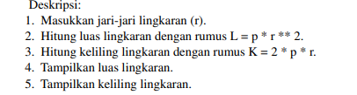
Gambar 3.1: Contoh uraian deskriptif menyelesaikan permasalahan menghitung luas dan keliling suatu lingkaran. Sumber: https://l1nq.com/NHwNG

Flowchart (Diagram Alir)
Flowchart adalah cara menuliskan algoritma dalam bentuk gambar atau diagram yang mana setiap langkah diwakili oleh simbol tertentu. Adapun fungsi dari flowchart sendiri yaitu:
- Memvisualisasikan proses
- Meningkatkan komunikasi
- Membantu analisis dan perbaikan proses
- Dokumentasi sistem
- Mendukung perencanaan dan desain
Contoh: Menghitung luas dan keliling lingkaran yang algoritmanya dinotasikan dalam bentuk diagram alir (flowchart).
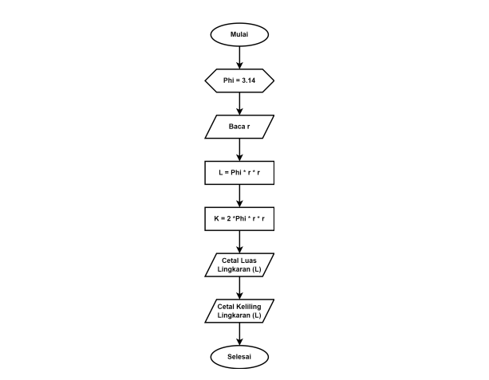
Gambar 3.2: Flowchart mencari luas dan keliling lingkaran. Sumber: https://l1nq.com/NHwNG
Secara umum, flowchart memiliki beberapa kegunaan penting:
- Untuk mendesain program, tujuannya supaya kita memiliki gambaran jelas tentang bagaimana program akan berjalan sehingga saat membuat code hanya perlu mengikuti alur yang sudah dirancang.
- Untuk mempresentasikan program, hal ini dilakukan dengan tujuan agar orang lain dapat memahami alur program hanya dengan melihat diagram tanpa perlu membaca keseluruhan kode.

Notasi Flowchart
Dalam flowchart, setiap simbol memiliki arti yang berbeda. Masing-masing memiliki fungsi tersendiri dan perlu dimengerti agar alur tidak membingungkan.
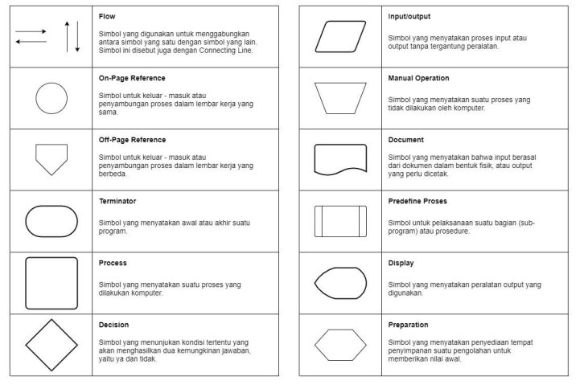
Gambar 3.3: Notasi flowchart. Sumber: https://l1nq.com/NHwNG

Adapun simbol-simbol yang sering digunakan yaitu:
- Terminator (bentuknya oval) digunakan untuk menandai awal dan akhir dari sebuah program.
- Flowline (bentuknya garis) digunakan untuk menghubungkan simbol dengan simbol lain serta menunjukkan arah dari proses.
- Process (bentuknya persegi) digunakan untuk memunjukkan adanya sebuah proses dalam program.
- Input/Output (bentuknya jajar genjang) digunakan untuk menerima input dan menampilkan output.
- Decision (bentuknya belah ketupat) digunakan untuk percabangan atau pengambilan keputusan berdasarkan kondisi.

Pseudocode
Pseudocode adalah cara menuliskan algoritma yang bentuknya mirip bahasa pemrograman tingkat tinggi seperti C dan Python. Secara umum, pseudocode dibagi menjadi beberapa bagian:
- Bagian kepala (header), berisi nama algoritma dan penjelasan singkat tentang apa yang dilakukan algoritma tersebut.
- Bagian deklarasi, berisi definisi variabel yang akan digunakan, termasuk tipe datanya.
- Bagian deskripsi, berisi langkah-langkah penyelesaian masalah secara urut.
Contoh:
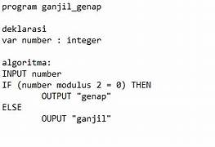
Gambar 3.4: pseudocode untuk menentukan ganjil dan genap. Sumber: https://shorturl.at/Rap6U

Notasi Pseudocode
Adapun notasi yang sering digunakan dalam pseudocode:
- Input = digunakan untuk memasukan nilai dari suatu variabel.
- Output = digunakan untuk memunculkan nilai dari suatu variabel.
- While = digunakan untuk perulangan yang memiliki iterasi awal.
- For = digunakan untuk perulangan perhitungan iterasi.
- Repeat – Until = digunakan untuk sebuah perulangan yang memiliki kondisi akhir.
- IF - Then - Else = digunakan untuk mengambil keputusan dari beberapa kondisi.

BAGIAN 2: LATIHAN MANDIRI (60%)
Link github: https://github.com/angjoshua-sudo/Prak-Alpro-2026.git

SOAL 1
Flowchart:
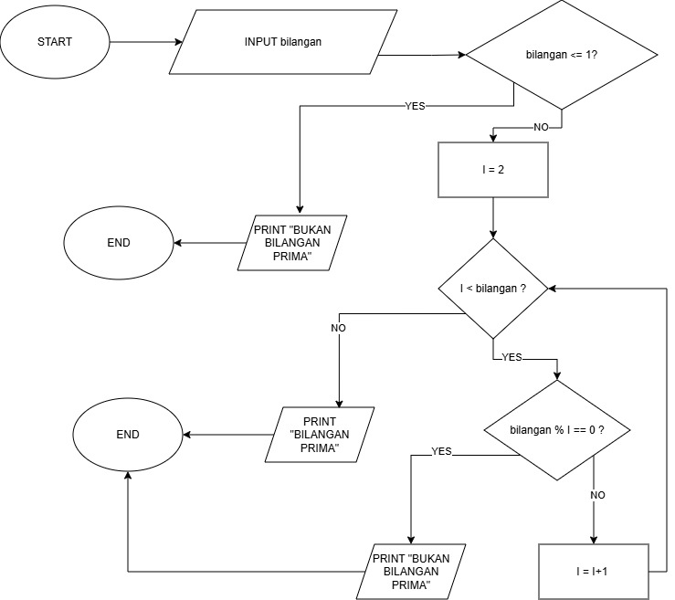

Pseudocode:
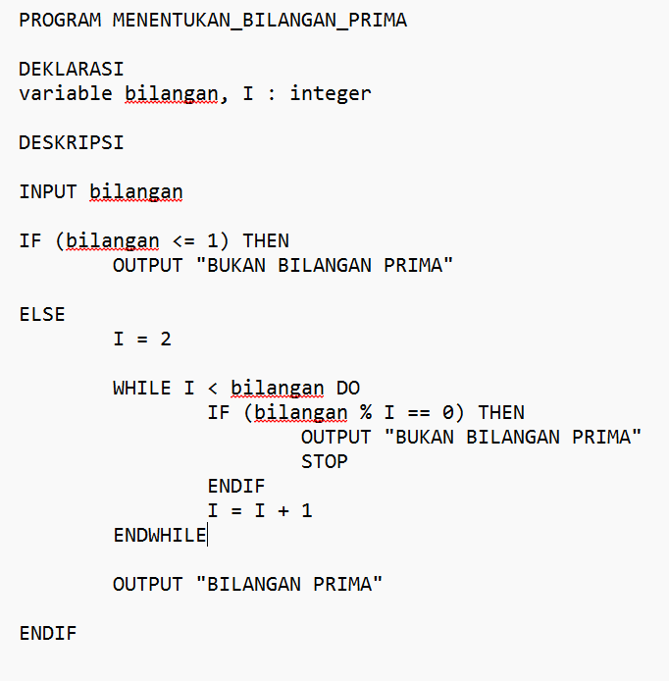
Penjelasan :
Flowchart dan pseudocode ini bertujuan untuk menentukan sebuah bilangan prima atau tidak. Untuk flowchart pertama diawali dengan START untuk menunjukkan dimulainya program. Selanjutnya pengguna diminta untuk menginput sebuah angka yang akan dicek dan disimpan ke dalam variabel bilangan sebagai nilai yang akan diproses.
Setelah nilai berhasil dimasukkan, program melakukan pengecekan awal terhadap kondisi bilangan <= 1. Pemeriksaan ini dilakukan untuk memastikan bilangan memenuhi syarat awal bilangan prima. Jika kondisinya YES maka program akan menampilkan output “BUKAN BILANGAN PRIMA” dan program selesai. Hal ini karena bilangan prima didefinisikan sebagai bilangan yang lebih besar dari 1 dan hanya memiliki dua faktor, yaitu 1 dan dirinya sendiri. Namun, jika kondisi NO, maka program melanjutkan proses dengan menetapkan I = 2 sebagai pembagi awal.
Setelah itu, program masuk ke tahap perulangan dengan kondisi I < bilangan untuk menguji apakah terdapat angka yang dapat membagi bilangan tersebut. Di dalam perulangan, dilakukan pengecekan menggunakan operasi modulus yaitu bilangan % I == 0. Jika kondisi tersebut terpenuhi, berarti bilangan memiliki faktor lain sehingga dinyatakan “BUKAN BILANGAN PRIMA” dan program dihentikan. Jika tidak terpenuhi, maka nilai I akan ditambah 1 dan proses diulang kembali. Apabila perulangan selesai tanpa menemukan pembagi yang menghasilkan sisa nol, maka bilangan tersebut akan menghasilkan “BILANGAN PRIMA” dan program berakhir dengan simbol END.

SOAL 2
Flowchart:
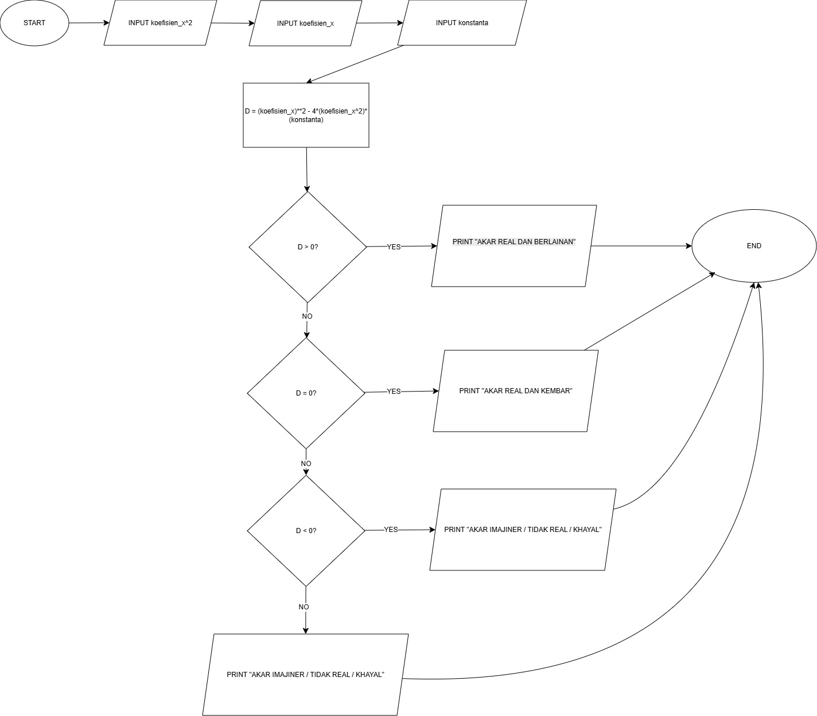

Pseudocode:
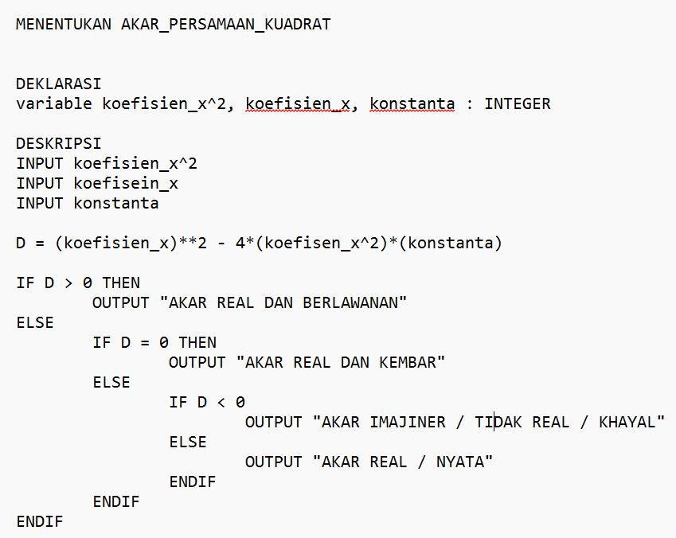
Penjelasan:
Flowchart dan pseudocode ini bertujuan untuk menentukan jenis akar dari suatu persamaan kuadrat. Proses pada flowchart diawali dengan simbol START yang menandakan dimulainya program. Selanjutnya, pengguna diminta untuk menginput tiga nilai, yaitu koefisien_x^2, koefisien_x, dan konstanta. Ketiga nilai tersebut merupakan komponen utama yang akan di hitung program yang dimasukkan ke rumus D = (koefisien_x)² - 4*(koefisien_x^2)*(konstanta). Hasil perhitungan ini kemudian menjadi dasar dalam proses pengambilan keputusan melalui beberapa tahap percabangan logika.
Pada tahap pengecekan pertama, program menguji apakah nilai D > 0. Jika kondisi ini terpenuhi (YES), maka program akan langsung menampilkan output “AKAR REAL DAN BERLAINAN” dan alur kerja berakhir di simbol END. Namun, kondisi tidak terpenuhi (NO) maka akan dilanjutkan ke percabangan selanjutnya. Jika nilai D = 0, maka program akan menyatakan bahwa akar-akarnya adalah “AKAR REAL DAN KEMBAR”. Sementara itu, jika nilai D < 0, maka hasilnya adalah “AKAR IMAJINER / TIDAK REAL / KHAYAL”. Sebaliknya, apabila nilai diskriminan tidak memenuhi kategori di atas (NO), maka program akan mengategorikan sebagai AKAR REAL DAN NYATA. Setelah salah satu output ditampilkan, seluruh alur proses akan bertemu pada titik terminal END.

SOAL 3
Flowchart:
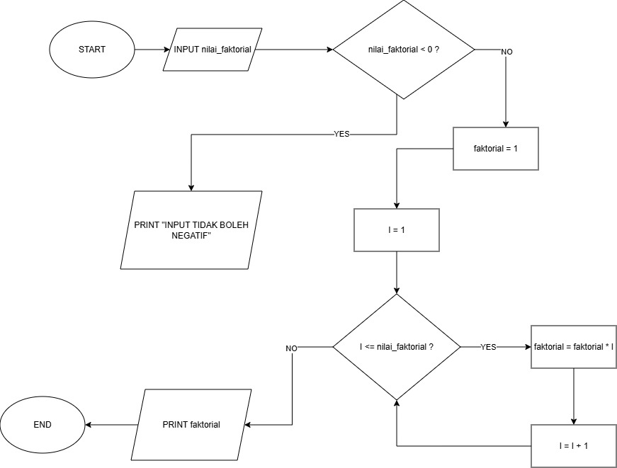

Pseudocode:
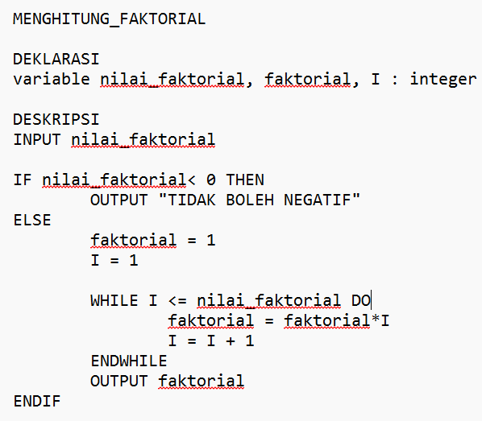
Penjelasan:
Algoritma ini berfungsi untuk menghitung nilai faktorial dari sebuah bilangan bulat yang dimasukkan pengguna. Alur program dimulai dengan simbol START, yang kemudian diikuti dengan proses pengambilan input berupa nilai_faktorial. Langkah awal yang dilakukan program adalah validasi data, apakah nilai yang dimasukkan kurang dari nol (nilai_faktorial < 0 ?). Jika kondisinya YES (bernilai negatif), maka program secara langsung akan menampilkan output “INPUT TIDAK BOLEH NEGATIF” dan langsung berhenti. Hal ini dikarenakan dalam matematika, faktorial hanya untuk bilangan positif.
Jika input sudah valid atau bernilai NO pada pengecekan negatif, program akan melanjutkan menetapkan variabel faktorial = 1 dan variabel pencacahan I = 1. Setelah itu, program masuk ke dalam struktur perulangan (looping) dengan kondisi I <= nilai_faktorial. Selama kondisi tersebut (YES), program akan terus melakukan perhitungan akumulatif dengan mengalikan nilai faktor sebelumnya dengan nilai I, lalu menambah nilai I sebesar satu (I = I + 1) di setiap perulangannya. Perulangan ini akan terus berjalan hingga nilai I melampaui angka input yang diberikan. Ketika kondisi perulangan akhirnya tidak terpenuhi (NO), program akan keluar dari loop, menampilkan hasil akhir berupa faktorial, dan berakhir pada simbol END.

